上机4 Javascript内置对象

按照要求制作如下网页：

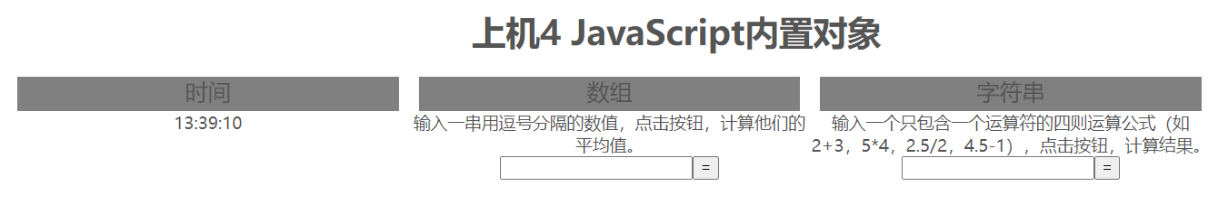

1. **格式**要求：按上图分为左中右三列布局。
2. **时间**部分：要求按格式实时显示当地时间，并动态实时更新。
3. **数组**部分：按要求输入一串数字后，点击等号按钮显示平均值：

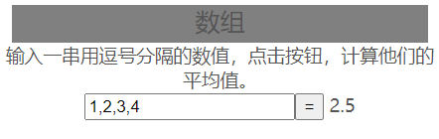

1. **字符串**部分：按要求输入简单的四则运算公式后，点击等号按钮显示结果：

